**圣诞节的那些事**

1.圣诞是怎样由来的  
2.圣诞老人的由来  
3.圣诞树的由来

**圣诞是怎样由来的**

圣诞节是基督教世界最大的节日。一般认为12月25日作为圣诞节可能开始于公元336年的罗马教会。4世纪初，1月6日是罗马帝国东部各教会纪念耶稣降生和受洗的双重节日，即上帝通过耶稣向世人显示自己。 这一天又是罗马历书的冬至节，意味着万物复苏的开始。可能由于这个原因，罗马教会才选择这一天作为圣诞节。后来，因为各地教会使用的历书不同，具体日期不能统一，于是就把12月24日到第二年的1月6日定为圣诞节节期（Christmas Tide），各地教会可以根据当地具体情况在这段节期之内庆祝圣诞节。 在欧美许多国家里，人们非常重视这个节日，把它和新年连在一起，而庆祝活动之热闹与隆重大大超过了新年，成为一个全民的节日。12月24日平安夜、12月25日圣诞节的主要纪念活动都与耶稣降生的传说有关 。



**圣诞老人的由来**

**圣诞树的由来**

圣诞节当然少不了圣诞老人，根据圣经记载，书中并没有提起这一号人物。到底他是如何成为圣诞的主角之一呢？

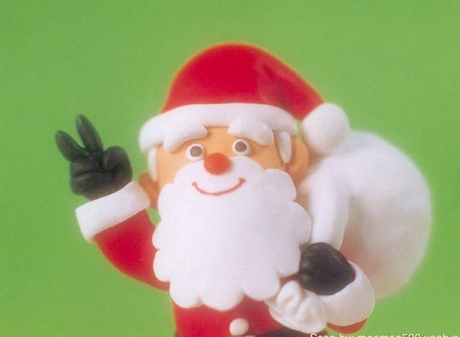

相传在一千六百多年前，荷兰巴里地方有一个老人，名叫尼古拉斯，他一生最爱帮助贫穷的人家。其中有一次他帮助三个贫穷的少女，送她们三袋金子以逃过被卖的不幸。

到了一八二二年，由荷兰传教士把这位伟大慈善家的故事传到美国，装扮圣诞老人渐渐地流行于世界各国。根据调查，以上故事还有下文；当尼古拉斯偷偷把其中一袋金子送给其中一名女子时，他把金子从其中一个窗户扔进去，恰好掉进晾在壁炉上的一只长袜中。于是，将礼物放在圣诞袜子的送礼方法便传到至今。

在平安夜里，孩子总会把一双双色彩缤纷的袜子挂在床头，然后在袜子旁边放杯热牛奶让圣诞老人喝，以让劳苦功高的圣诞老人解渴，并送份大礼给自己。?

**圣诞树的由来**

圣诞一直是庆祝圣诞节不可少的装饰物，如果家中没有圣诞树，就大大减少了过节气氛。关于圣诞树的来源有多种不同的传说。

其中一个是说：大约在十六世纪，圣诞树最先出现在德国，德国人把长青的松柏枝拿到屋中去摆设，将之成为圣诞树。后来，由德国人马丁路德把蜡烛放在树林中的枞树枝，然后点燃蜡烛，使它看起来像是引导人们到伯利恒去。而近今日，人们已经改用粉色的小灯泡了。

另一个传说记载。在很久以前，曾有一位农民，在圣诞节那天遇到一个穷苦小孩，他热情地接待了这个儿童。儿童临走时折下一根松枝插在地上，松枝立即变成一棵树，上面都挂满礼物，以答谢农民的好意。

圣诞树真正出现在圣诞节时，首先见于德国，之后又传入欧洲和美国，并以其优美的姿态，成为圣诞节不可缺少的装饰。圣诞树的种类繁多，有天然松柏圣诞树、也有人造圣诞树及白色圣诞树。 每棵圣诞树上都挂满琳琅满目的装饰品，但每棵树的顶端必定有个特大的星星，象征三博士跟随该星而找到耶稣，而且也只有该家庭的一家之主可以把这棵希望之星挂上。

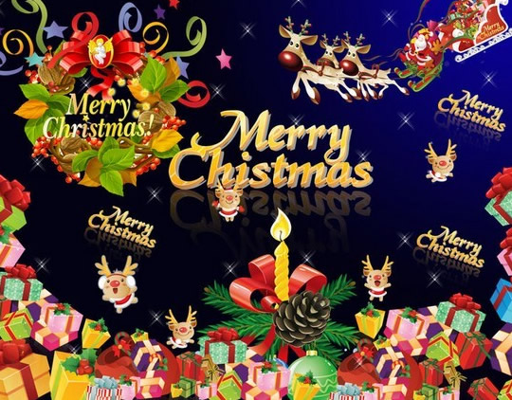

更多内容可以 [百度一下](http://www.baidu.com)